SHIELDZ: El gran protector facial canadiense
Vision 3D
Me gusta
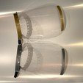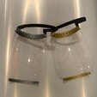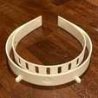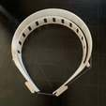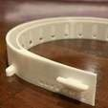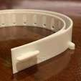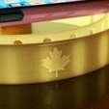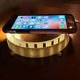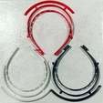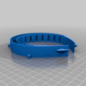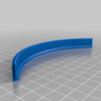
¿Usted imprimió 3D este modelo?
Añada su Make
✅ ¡Hola, makers! Si te gustan Cults y quieres apoyarnos, puedes desactivar tu bloqueador de anuncios. Un pequeño clic para usted, una gran diferencia para nosotros. Muchas gracias 💜 El equipo de Cults: Hugo, Pierre & Sunny.

?

• 4,1k vista
• • 5 me gusta
- • 393 descargas
Descripción del modelo 3D
¡La pandemia COVID-19 está aquí! ¡Todos a la cubierta!
SHIELDZ: El Gran Escudo Protector Canadiense está inspirado en los diseños de Gizeh Triana (https://www.thingiverse.com/thing:4204061) y Prusa Research (https://www.prusaprinters.org/prints/25857-protective-face-shield-rc1).
Está diseñado desde cero usando Fusion 360 para los trabajadores de la salud canadienses. Lo hicimos más cómodo y más canadiense, con una hoja de arce y 13 ranuras que representan nuestras 10 provincias y 3 territorios. ¡Sólo agregue una hoja de plástico y una banda elástica y estará listo!
Por favor, siéntase libre de imprimirlas y donarlas a sus hospitales locales para proteger a sus médicos y enfermeras. También se le permite vender sus impresiones a un costo de producción (no más de 10 dólares por juego) a los centros de salud durante este período de crisis. Para otro uso comercial, por favor contáctenos para más detalles.
Revisiones:
v3 & 3.1 - Primeras versiones publicadas.
v3.24 - Reubicó las clavijas para ajustarse al popular patrón de corte de Prusa, redondeó más esquinas, añadió tachuelas en la parte inferior.
v3.25 - Ubicación ajustada de los tacos del fondo.
v3.26a - Ubicación definitiva de los tacos del fondo.
#3DvsCOVID19
Parámetros de impresión 3D
Capas de 0,3 mm.
20% de relleno
1h 47m de tiempo de impresión para 1 juego en la impresora 3D Prusa i3 MK3S
FUENTE : https://cults3d.com/es/modelo-3d/variado/the-great-canadian-protective-face-shield-makerwiz

